Отчет по лабораторной работе №5

Архитектура компьютеров и операционные системы

Дмитрий Константинович Кобзев

Содержание

# 1 Теоретическое введение

Здесь описываются теоретические аспекты, связанные с выполнением работы.

Например, в табл. 1 приведено краткое описание стандартных каталогов Unix.

Таблица 1: Описание некоторых каталогов файловой системы GNU Linux

| Имя каталога | Описание каталога |
| --- | --- |
| / | Корневая директория, содержащая всю файловую |
| /bin | Основные системные утилиты, необходимые как в однопользовательском режиме, так и при обычной работе всем пользователям |
| /etc | Общесистемные конфигурационные файлы и файлы конфигурации установленных программ |
| /home | Содержит домашние директории пользователей, которые, в свою очередь, содержат персональные настройки и данные пользователя |
| /media | Точки монтирования для сменных носителей |
| /root | Домашняя директория пользователя root |
| /tmp | Временные файлы |
| /usr | Вторичная иерархия для данных пользователя |

Более подробно про Unix см. в [1–4].

# 2 Выполнение лабораторной работы

Устанавливаем менеджер паролей pass (рис. 1), (рис. 2)

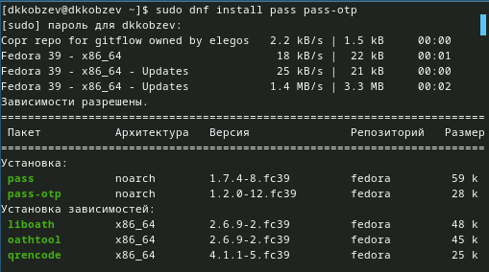

Рис. 1: Устанвока pass

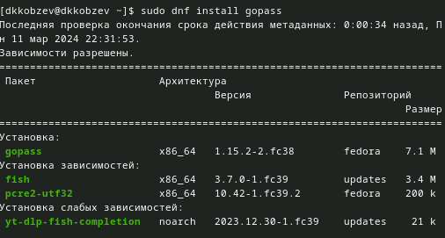

Рис. 2: Установка gopass

Просматриваем список ключей и инициализируем хранилище (рис. 3)

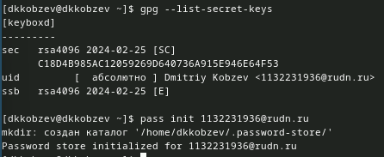

Рис. 3: Просмотр списка ключей и инициализация хранилища

Создаем репозиторий (рис. 4)

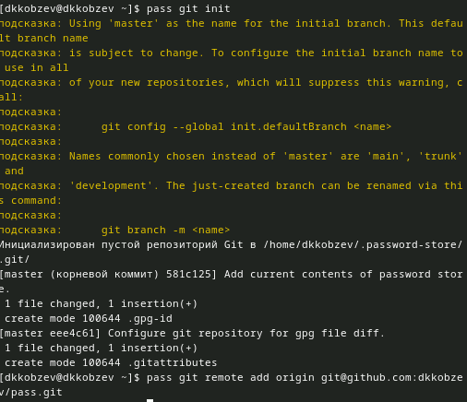

Рис. 4: Создание репозитория

Создаем структуру git и задаем адрес репозитория на хостинге (рис. 5)

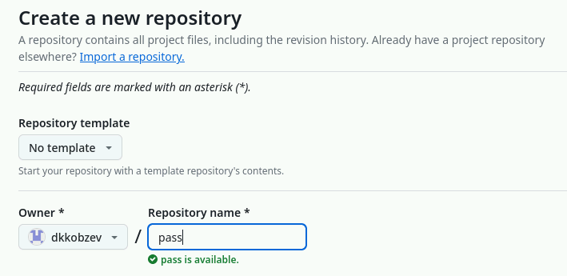

Рис. 5: Создание структуры git и задание адреса репозитория на хостинге

Синхронизируем (рис. 6)

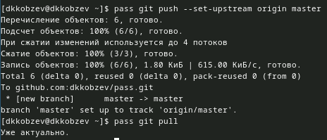

Рис. 6: Синхронизация

Коммитим и выкладываем изменениия (рис. 7)

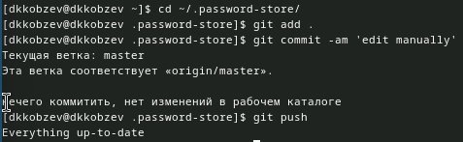

Рис. 7: Коммит и выгрузка изменений

Проверяем статус синхронизации (рис. 8)

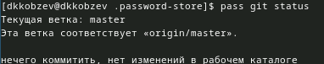

Рис. 8: Проверка статуса синхронизации

Устанавливаем browserpass (рис. 9), (рис. 10), (рис. 11)

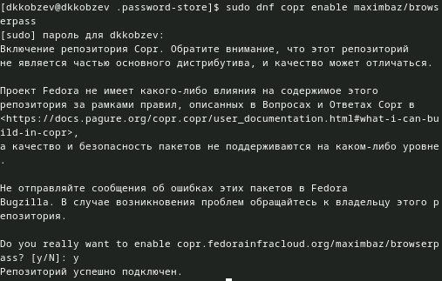

Рис. 9: Включение репозитория Corp

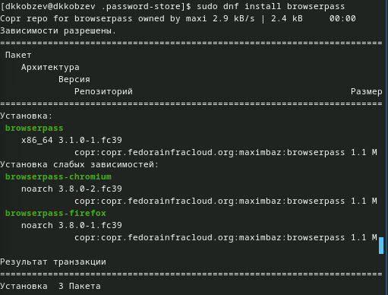

Рис. 10: Установка browserpass

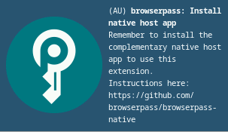

Рис. 11: Установленный плагин

Добавляем новый пароль (рис. 12)

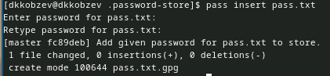

Рис. 12: Добавление нового пароля

Отображаем пароль (рис. 13)

Отображение пароля

Рис. 13: Отображение пароля

Меняем существующий пароль (рис. 14)

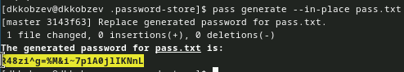

Рис. 14: Замена пароля

Устанавливаем дополнительное ПО (рис. 15)

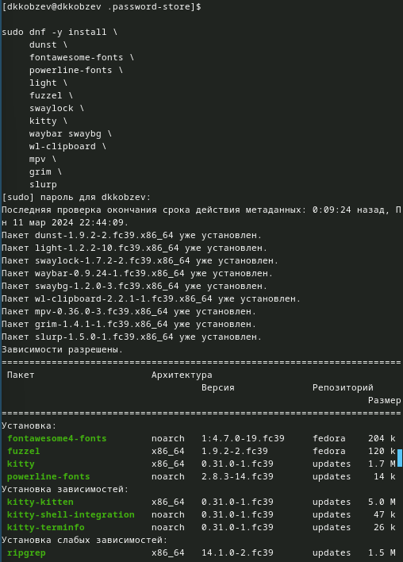

Рис. 15: Установка дополнительно ПО

Устанавливаем шрифты (рис. 16), (рис. 17), (рис. 18)

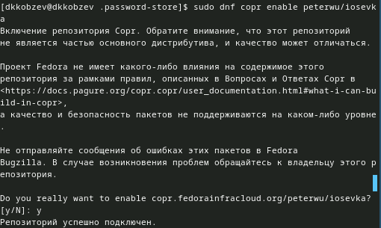

Рис. 16: Установка шрифтов

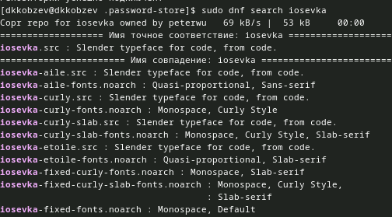

Рис. 17: Установка шрифтов

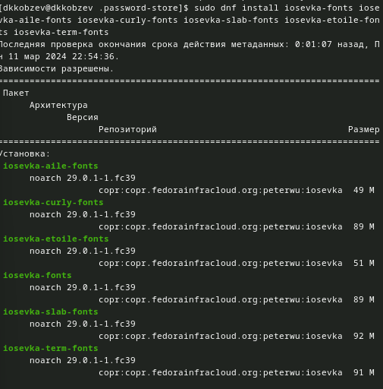

Рис. 18: Установка шрифтов

Устанавливаем бинарный файл (рис. 19)

Установка бинарного файла

Рис. 19: Установка бинарного файла

Создаем свой репозиторий для конфигурационных файлов на основе шаблона (рис. 20)

Создание репозитория на основе шаблона

Рис. 20: Создание репозитория на основе шаблона

Инициализируем chezmoi с нашим репозиторией dotfiles, проверяем, какие изменения внесет chezmoi в домашний каталог и подтверждаем изменения (рис. 21)

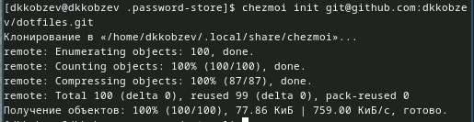

Рис. 21: Подключения репозитория к своей системе

На второй машине инициализируем chezmoi с нашим репозиторией dotfiles, проверяем, какие изменения внесет chezmoi в домашний каталог и подтверждаем изменения (рис. 22)

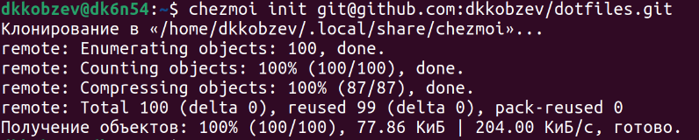

Рис. 22: Использование chezmoi на нескольких машинах

Получаем и применяем последние изменения из нашего репозитория и устанавливаем свои dotfiles на новый компьютер (рис. 23)



Рис. 23: Использование chezmoi

Извлекаем изменения из репозитория и применяем их одной командой и извлекаем последние изменения из своего репозитория и смотрим, что изменится (рис. 24)

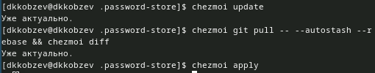

Рис. 24: Извлечение изменений

Редактируем файл конфигурации ~/.config/chezmoi/chezmoi.toml (рис. 25)

Файл конфигурации ~/.config/chezmoi/chezmoi.toml

Рис. 25: Файл конфигурации ~/.config/chezmoi/chezmoi.toml

1. Таненбаум Э., Бос Х. Современные операционные системы. 4-е изд. СПб.: Питер, 2015. 1120 с.

2. Robbins A. Bash Pocket Reference. O’Reilly Media, 2016. 156 с.

3. Zarrelli G. Mastering Bash. Packt Publishing, 2017. 502 с.

4. Newham C. [Learning the bash Shell: Unix Shell Programming](http://www.amazon.com/Learning-bash-Shell-Programming-Nutshell/dp/0596009658). O’Reilly Media, 2005. 354 с.